Identificar Secretário do Centro
Sistema | SIGAA
Módulo | Graduação
Usuários | Perfil específico DRCA e/ou PREG
Perfil | Administrador DRCA e/ou PREG
Última Atualização | 21/02/2020
Nesta funcionalidade o usuário poderá identificar um secretário(a) a um Centro. Esta operação só será possível para usuários que ainda não tenham sido identificados a uma secretaria de Centro.
Para identificar um secretário, acesse o SIGAA -> Módulos → Graduação → Administração → Secretaria de Centro → Identificar Secretário.
A seguinte página será exibida:
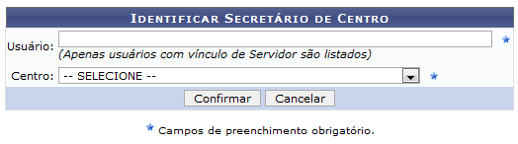Figura 1: Identificar Secretário de Centro.png
Para Identificar o Secretário ao Centro será necessário informar o Nome do usuário e o Centro. Somente usuários com vínculo de Servidor serão listados à medida que o usuário vai preenchendo o campo. Logo após, clique em Confirmar. A seguinte mensagem será exibida:
Figura 2: Identificação de secretário realizada com sucesso.png
Bom trabalho!

Manuais Relacionados
- Substituir Secretário do Centro
- Listar Secretários do Centro
<< Voltar - Manuais do SIGAA

